BÁO CÁO THỰC HÀNH BÀI Lab4_CAN_DiagnosticCommunication

Môn học: **Chuyên đề thiết kế hệ thống nhúng 1** - Mã lớp: **CE437.P11**

Giảng viên hướng dẫn thực hành: **Phạm Minh Quân**

|  |  |  |
| --- | --- | --- |
| **Thông tin sinh viên** | **Mã số sinh viên** | **Họ và tên** |
| **22521472** | **Phạm Quốc Tiến** |
| **22521570** | **Trịnh Thành Trung** |
| **22521564** | **Nguyễn Đức Trung** |
| **Link các tài liệu tham khảo** *(nếu có)* |  | |
| **Đánh giá của giảng viên**:  *+ Nhận xét*  *+ Các lỗi trong chương trình*  *+ Gợi ý* |  | |

*[Báo cáo chi tiết các thao tác, quy trình sinh viên đã thực hiện trong quá trình làm bài thực hành. Chụp lại hình ảnh màn hình hoặc hình ảnh kết quả chạy trên sản phẩm. Mô tả và giải thích chương trình tương ứng để cho ra kết quả như hình ảnh đã trình bày.]*

Mục lục

1) Khai báo biến 3

2) Chu trình hoạt động 6

3) $22 - Read Data by Identifier 7

4) $27 - Security access service và $2E- Write Data by Identifier service 8

1. Khai báo biến

Code

Trong bài lab này nhóm sẽ coi sensor node như là tester và actuator node là ECU

Các khai báo trong code tester

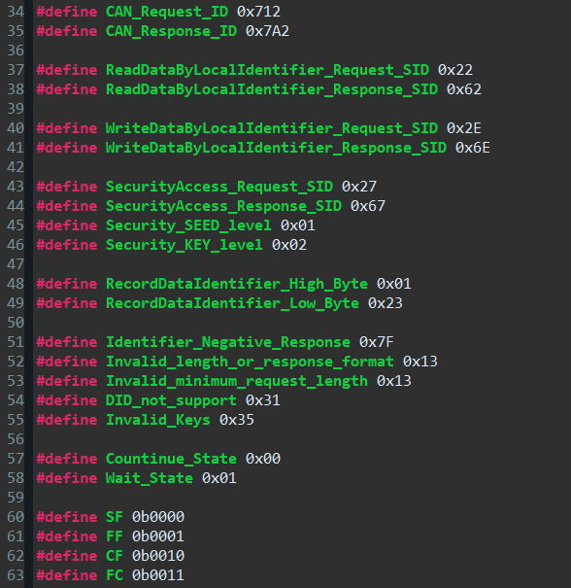

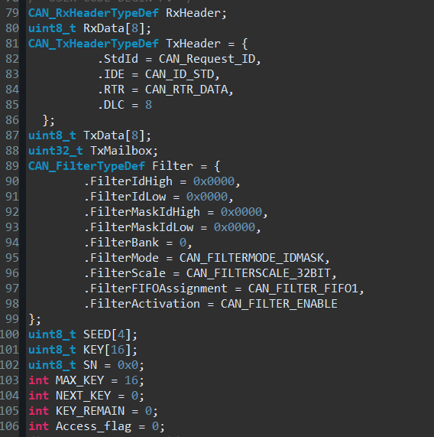

Các khai báo trong code ECU

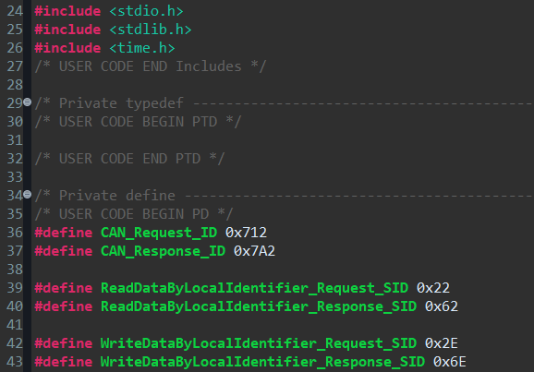

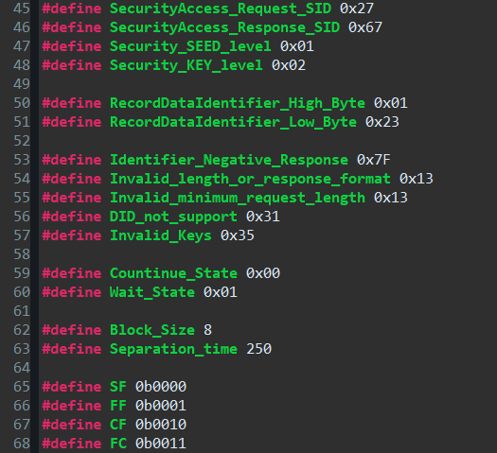

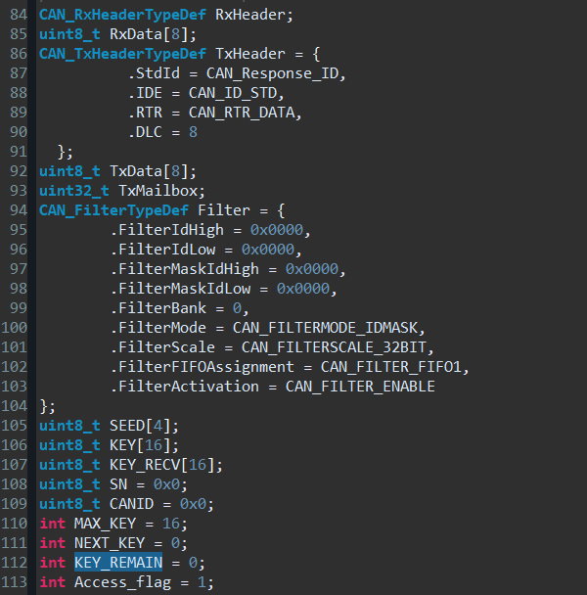

1. Chu trình hoạt động

Khi hoạt động tester sẽ gửi lần lượt các service $22, $2E và $27 mỗi 2s

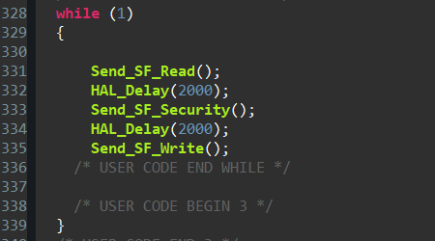

1. $22 - Read Data by Identifier

Ở phần practive này nhóm sẽ tiến hành gửi SF chứa SID của service read và RecoedDataIdentifier 0x0123

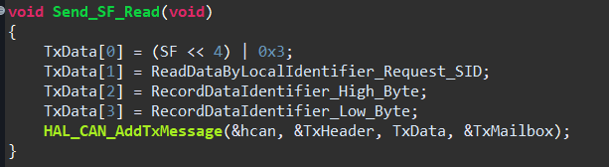

Khi bên ECU nhận được tín hiệu thì chương trình sẽ nhảy vào ngắt CAN rx 1 để xử lý

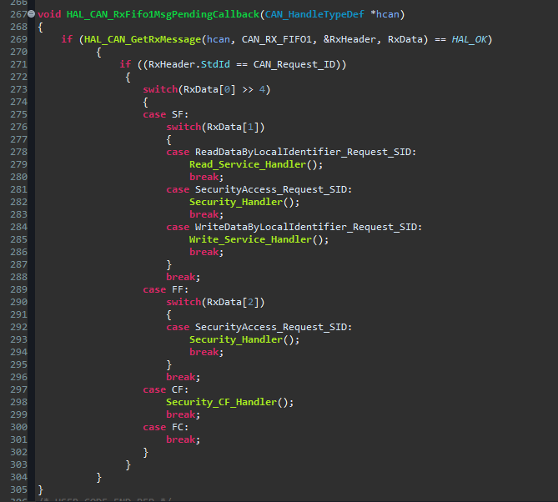

Gói tin mà nhóm vừa gửi thì sẽ có SID của read request nên chương trình sẽ gọi hàm Read_Service_Handler để xử lý. Tại hàm Read_Service_Handler nhóm sẽ kiểm tra xem liệu byte RecordDataIdentifier có match không, nếu có thì sẽ tiến hành gửi lại positive response, nếu không thì sẽ gửi negative response với mã lỗi 0x13

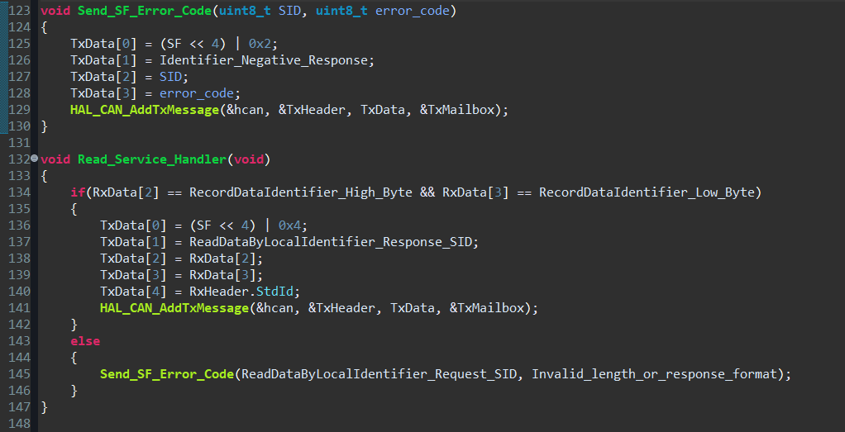

Khi mà nhận được positive response thì test sẽ xuất uart CAN_ID của tester, còn nhận negative response thì sẽ thông báo mã lỗi từ service read

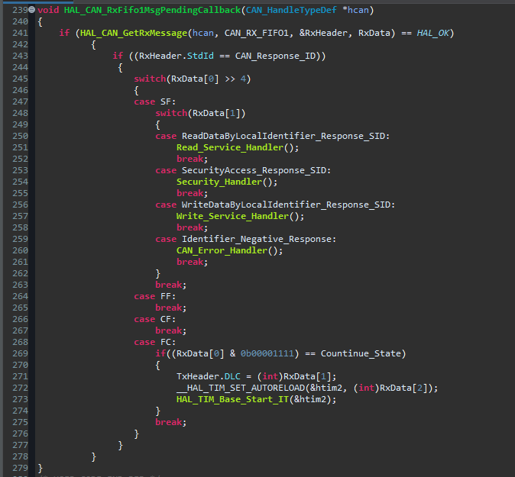

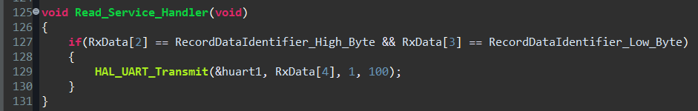

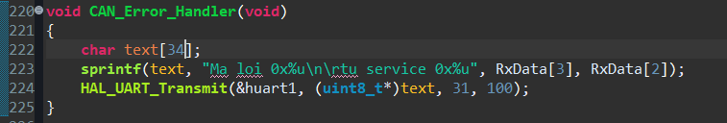

1. $27 - Security access service và $2E- Write Data by Identifier service

Do trong bài practice 2 có liên quan tới việc sử dụng service security trong bài practice 3 nên nhóm sẽ nhom hai bài lại thành một.

Để có thể sử dụng service Write thì nhóm sẽ tiến hành thực hiện service Security access trước để có quyền truy cập.

Đầu tiên nhóm sẽ tiến hành gửi SF request SEED từ tester

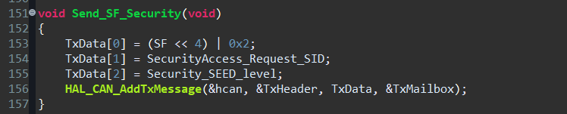

Khi ECU nhận được thì sẽ tiến hành kiểm tra frame. Nếu byte thứ 3 chứa Security_SEED_level thì sẽ tiến hành generate SEED và KEY, sau đó gửi lại SEED cho tester.

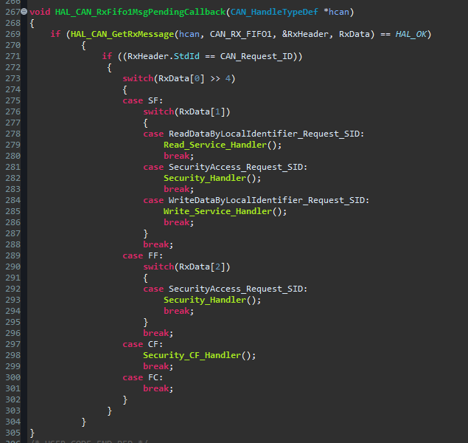

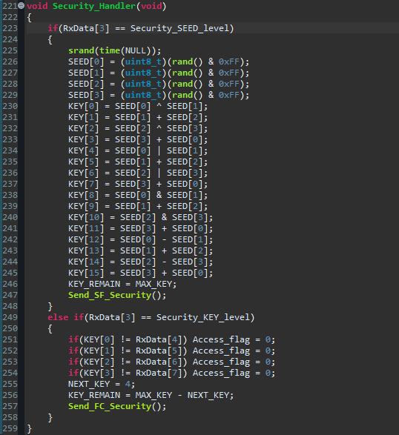

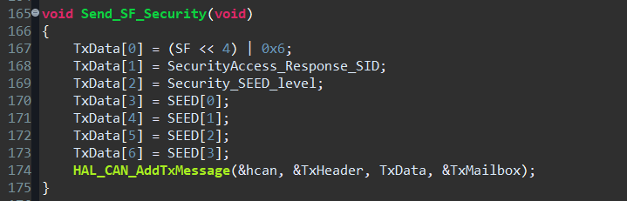

Khi tester nhận được SEED thì sẽ tự generate ra KEY, set quyền access là false và gửi KEY lại cho ECU để ECU check. Do có tận 15 KEY nên nhóm sẽ gửi multi frame.

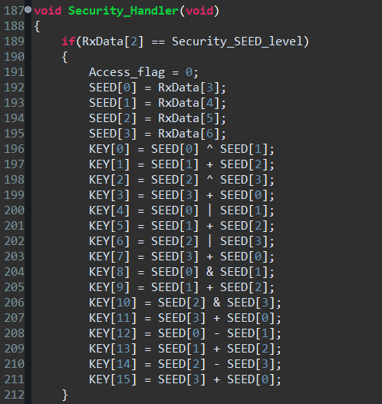

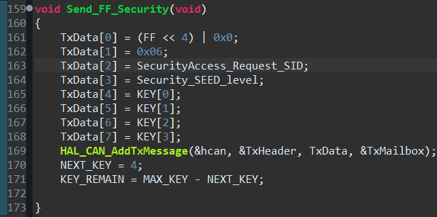

Sau đó bên ECU sẽ kiểm tra 4 KEY đầu và gửi FC

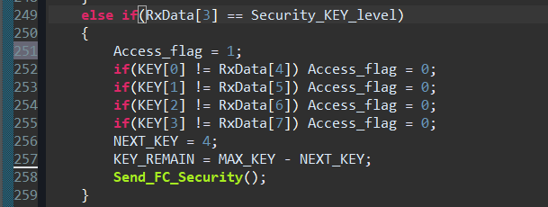

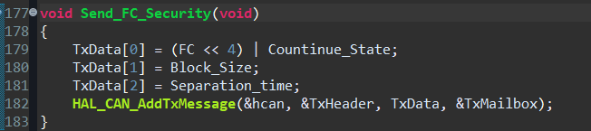

Khi bên tester nhận được FC thì sẽ tiến hành set DLC header Tx bằng Block Size (8) và set timer để gửi CF mỗi Separation time (25ms).

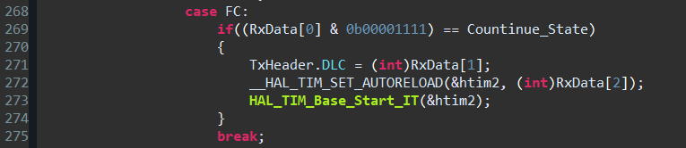

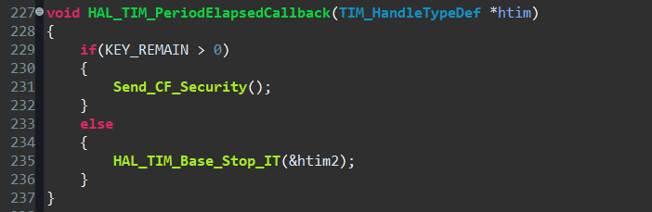

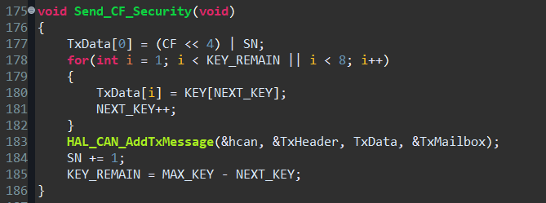

Bên ECU sẽ check KEY mỗi khi nhận được gói CF.

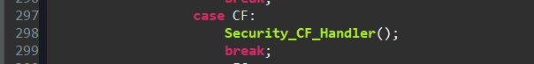

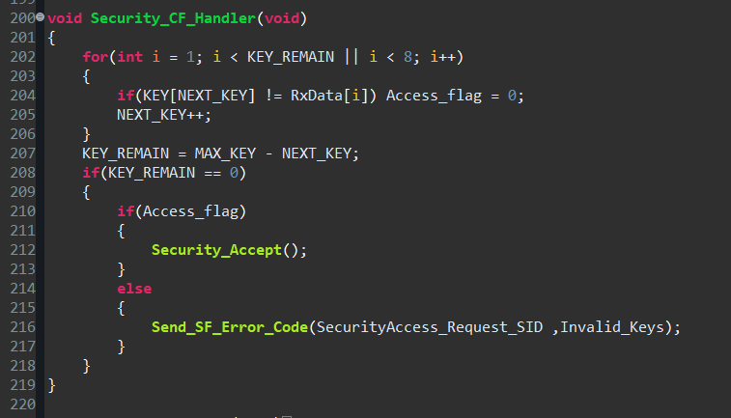

Và khi KEY đã gửi hết thì tester sẽ ngưng gửi CF



Còn ECU sẽ gửi accept hoặc lỗi invalid key cho tester. Đồng thời khi mà Accept thì ECU sẽ bật LED_G và hẹn timer sau 5s sẽ xóa quyền access

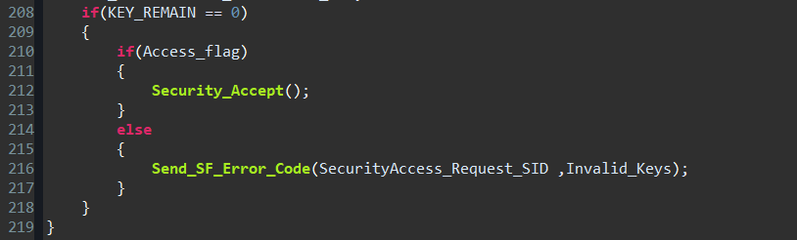

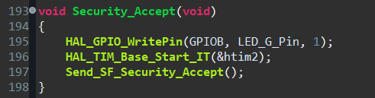

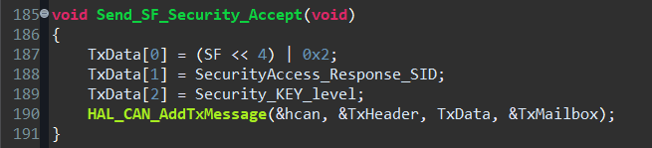

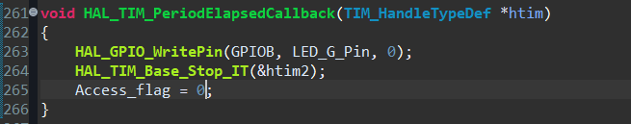

Bên tester khi nhận được frame accept hoặc frame lỗi thì sẽ tiến hành xuất ra uart

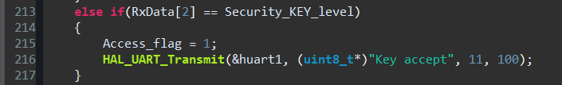

Khi đã có quyền access thì nhóm tiến hành gửi SF request write

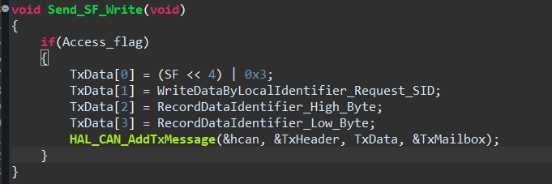

Khi bên ECU nhận được thì sẽ tiến hành write CAN_ID của tester (phần này nhóm chỉ làm tượng trưng) và gửi positive response



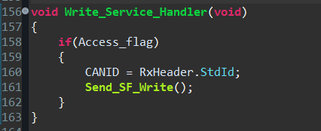

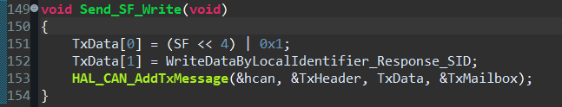

Khi nhận được positive response thì nhóm sẽ xuất ra uart



